München, 12. November 2024

Pressemitteilung – Mit der Bitte um Veröffentlichung!

Trakl-Sound. Gedichte
Die Liveshow
Am 1. Dezember um 19.30 Uhr im Münchner Volkstheater

Rausch, Schmerz, Sucht – das Leben des österreichischen Lyrikers und Expressionisten Georg Trakl war geprägt von Extremzuständen und existenziellen Krisen. Trotz seines kurzen Lebens von nur 27 Jahren hinterließ Trakl ein außergewöhnliches und beeindruckendes Werk, das bis heute nachhallt.
Am 1. Dezember 2024 um 19:30 Uhr auf Bühne 1 wird eine einzigartige Liveshow präsentiert, in der 32 Schauspieler*innen Trakls Gedichte auf vielstimmige Weise interpretieren. Diese Darbietung wird durch ein speziell für die Produktion geschaffenes Soundkonzept ergänzt, das einen ganz eigenen "Trakl-Sound" erzeugt.
Die Gedichte werden von einem einzigartigen Ensemble aus 32 Schauspieler*innen gelesen, darunter Johannes Allmayer, Emma Bading, Paula Beer, Luise Berndt, Florian Brückner, Maximilian Brückner, Sascha Geršak, Max von der Groeben, Hannah Herzsprung, Aaron Hilmer, Mo Issa, Stephan Kampwirth, Amelie Kiefer, Waldemar Kobus, Felix Kramer, Taddeo Kufus, Béla Lenz, Anton von Lucke, Nicole Marischka, Philipp Moog, Antonia Moretti, Lenz Moretti, Tobias Moretti, Friedrich Mücke, Louis Nitsche, Clemens Schick, Albrecht Schuch, Karoline Schuch, Janna Striebeck, Pablo Striebeck, Carin C. Tietze und Enno Trebs.
Die Regie übernimmt Torsten Feuerstein, während das Sounddesign von Rainer Oleak und das Visual Design von Cheng Hsu Chung gestaltet wird.
Karten sind ab sofort erhältlich. Lassen Sie sich von der kraftvollen Poesie Georg Trakls und dem einzigartigen Trakl-Sound mitreißen!

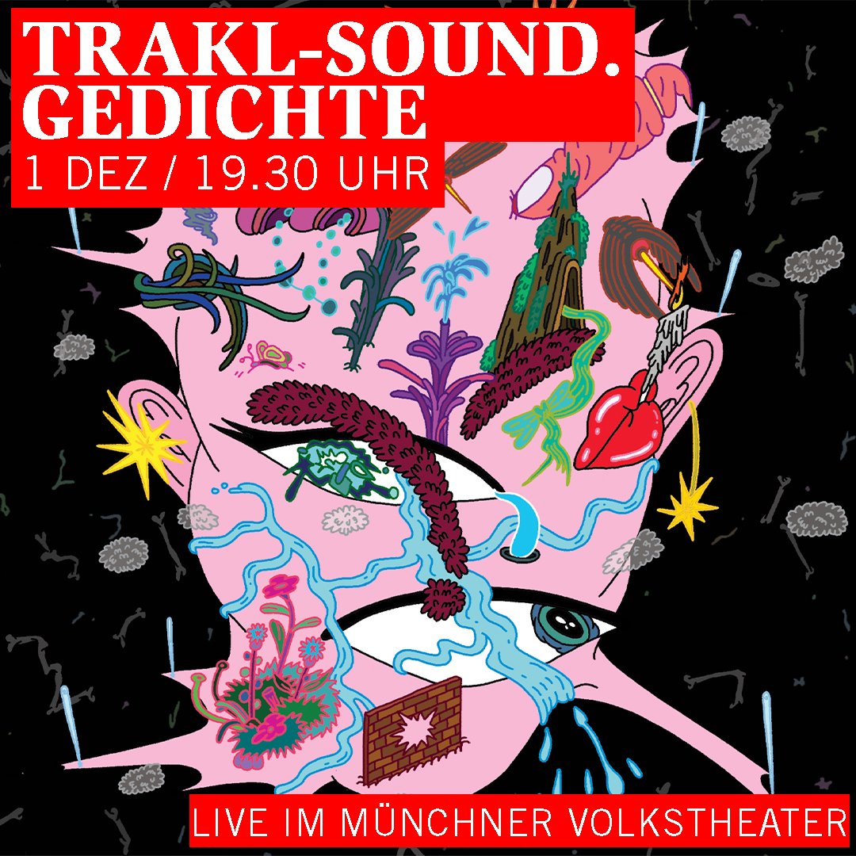
Trakl-Sound. Gedichte
Die Liveshow
Am 1. Dezember um 19.30 Uhr im Münchner Volkstheater
42 Euro / 33 Euro

Münchner Volkstheater GmbH
Theater der Stadt München
Zenettistraße 21
80337 München

